Klasa IV

27th April 2020
Topic: The film starts at four o'clock. Podawanie czasu.

Przypomnij sobie zasady odczytywania i zapisywania godzin pełnych i niepełnych, a następnie zapisz w zeszycie poniższe zdania. Są to: pytania (wraz z odpowiedziami) o aktualną godzinę oraz pytania o godzinę rozpoczęcia jakiegoś filmu/programu/wydarzenia itp.
What time is it?/What’s the time? Która jest godzina?
It’s … Jest…
Np. It’s twenty past five. Jest dwadzieścia (minut) po piątej.

What time is (the film)? O której godzinie jest/zaczyna się (film)?
It’s at … Jest o…/Zaczyna się o…
Np. It’s at nine o’clock. Jest o (godzinie) dziewiątej.

Podręcznik, str. 86 – Przeczytaj i posłuchaj tekstu The film starts at four o'clock. Zwróć uwagę na godziny, które się w nim pojawiają (są zaznaczone pogrubioną czcionką). Spróbuj dopasować je do zegarów w ćwiczeniu 1. Nagranie do tekstu poniżej:

Po wysłuchaniu tekstu wykonaj ćwiczenie 1 ze str.53 w zeszycie ćwiczeń.

28th April 2020, 30th April 2020
Topic: A day with... Dreamtime Traveler! Dzień z… podróżnikiem – praca z tekstem.

Zanim przeczytasz tekst, powtórz sobie i poćwicz nazwy miesięcy. Pamiętaj, że piszemy je zawsze z dużej litery (tak samo jak dni tygodnia). Zapisz je do zeszytu:
- January – styczeń
- February – luty
- March- marzec
- April – kwiecień
- May – maj
- June – czerwiec
- July – lipiec
- August – sierpień
- September – wrzesień
- October – październik
- November – listopad
- December – grudzień
Teraz kliknij w link poniżej i poćwicz poprawną wymowę:
https://www.youtube.com/watch?v=-d3jkbP1xc8

Podręcznik, str. 87
Przeczytaj i posłuchaj tekstu A day with... Dreamtime Traveler!, w którym nastolatka opowiada o swoim życiu w podróży. Nowe słowa wpisz do zeszytu. Skorzystaj ze słowniczka na str. 89 (Lesson 6.5)
Zeszyt ćwiczeń, str. 54 ćw.4 i 5 Napisz nazwy miesięcy w ćw. 4, a następnie uzupełnij nimi luki w ćw.5.

Klasa V

27th April 2020
Topic: Jobs at home. Prace domowe.

Podręcznik, str. 87, ćw. 5 Zapisz w zeszycie zwroty opisujące prace domowe i przetłumacz je na język polski. Skorzystaj ze słowniczka na str. 89 (Lesson6.5) Kliknij w poniższy link i poćwicz wymowę:
Następnie popatrz na obrazki pod niebieską ramką i podpisz je odpowiednimi wyrażeniami z ramki - odpowiedzi zapisz w zeszycie.
Zeszyt ćwiczeń, str. 54 ćw. 4 i 5 (W ćw.5 zwróć uwagę na polecenie. Jest tam słowo ,,wykonały’’ – czyli czynności muszą być zapisane w formie przeszłej. Pamiętaj w przypadku czasowników regularnych do czasownika dodajemy koncówkę ed/d ).

29th April 2020
Topic: Pocket money. Kieszonkowe – praca z tekstem.

Podręcznik, str. 87 Przeczytaj i posłuchaj tekstu Pocket money i odpowiedz na pytanie: Which people get pocket money regularly? (Które osoby dostają kieszonkowe regularnie?). Nowe słownicto zapisz w zeszycie i przetłumacz na język polski (słowniczek, str. 89 Lesson6.5) Nagranie do tekstu poniżej:
Do podanych poniżej czasowników nieregularnych w formie podstawowej odszukaj w tekście ich formy przeszłe. Zapisz je w zeszycie według wzoru:
buy – bought
buy, do, get, give, go, make, put

Klasa VI

27th April 2020, 28th April 2020
Topic: A recipe. Przepisy kulinarne – język instrukcji.

Podręcznik, str.88 ćw. 5 Przeczytaj przepis na jabłecznik, zwróć uwagę na 3 punkty, które powinny być zawarte w przepisie:
- Ingredients (składniki)
- Things you need (potrzebne rzeczy)
- Instructions (opis wykonania)

Pamiętaj, że w przepisach używamy języka instrukcji imperative (tryb rozkazujący), np. add(dodaj), beat(ubij), chop(posiekaj), itp. Staraj się stosować proste i konkretne polecenia.
Poniżej zdjęcie dla przypomnienia czasowników z nazwami czynności wykonywanych w kuchni.

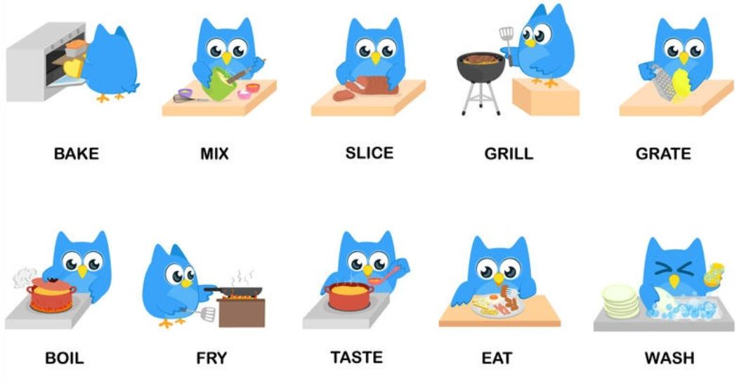

Uzupełnij polecenia w przepisie na makaron z sosem pomidorowym (pasta with tomato sauce). Zdania zapisz w zeszycie.
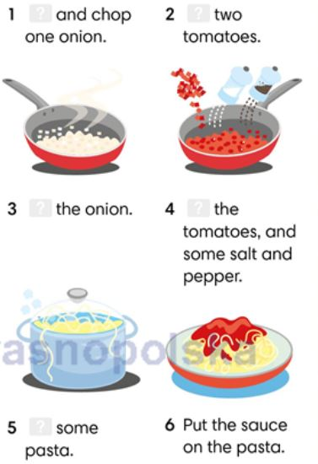

Homework
A recipe for pasta with tomato sauce.
Stwórz przepis na makaron z sosem pomodorowym(pasta with tomato sauce). Wykorzystaj wcześniejsze zadanie (masz już gotowy punkt 3 !). Pamiętaj aby umieścić tytuł przepisu, następnie pkt 1 i 2 (składniki i potrzebne rzeczy). Napisz to czytelnie(!) na kartce A4 (zrób wyraźne zdjęcie) albo na komputerze i wyślij na adres: jkrasnopolska@gmail.com lub na Messenger. Termin: 30.04.2020r.

Klasa VII

27th April 2020, 29th April 2020
Topic: Shopping for clothes. Sprzedawanie i kupowanie.

Podręcznik, str. 88
Przeczytaj i posłuchaj tekstu dotyczącego kupowania butów. Odpowiedz na pytanie :
Is Lee going to buy the red trainers?
Zwróć uwagę na zwroty, które się w nim pojawiają:
Just a second. I’m fed up!
Nagranie poniżej:
Str. 88,ćw.2 Zapisz do zeszytu zwroty z ramki. Zastanów się co one oznaczają w języku polskim? Pomocny będzie słowniczek na str. 91 Lesson 7.6 lub https://www.diki.pl/
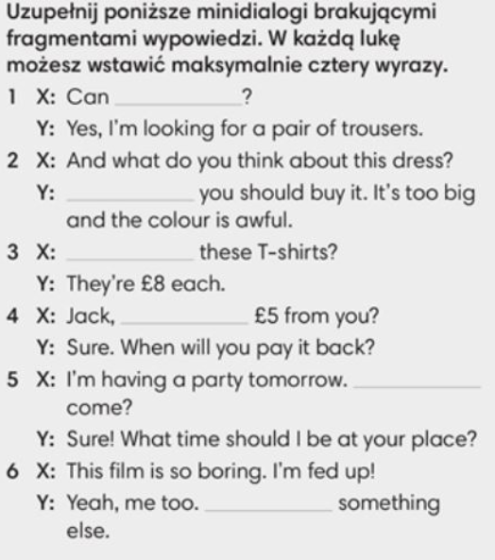
Poćwicz użycie zwrotów z ćw. 2 wykonując ćw. 1-4 ze str. 82 w zeszycie ćwiczeń. Zrób zdjęcie wykonanych zadań i wyślij na adres: jkrasnopolska@gmail.com lub na Messenger. Zadania podlegają ocenie.Na prace czekam do 30.04.2020r.
30th April 2020
Topic: Money and shopping. Rozwijanie umiejętności czytania ze zrozumieniem.

